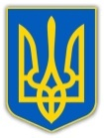

У К Р А Ї Н А
ХМЕЛЬНИЦЬКА ОБЛАСНА ДЕРЖАВНА АДМІНІСТРАЦІЯ
ДЕПАРТАМЕНТ ОСВІТИ, НАУКИ, МОЛОДІ ТА СПОРТУ
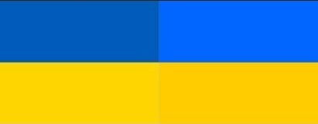

НАКАЗ
12.12.2022 Хмельницький № 664-од

Про підсумки обласного заочного
літературного конкурсу «Поетичний зорепад»
серед здобувачів освіти та працівників закладів
професійної (професійно-технічної) освіти
присвяченого 85-ти річчю утворення
Хмельницької області

Відповідно до наказу директора Департаменту освіти, науки, молоді та спорту Хмельницької обласної державної адміністрації від 29.09.2022 № 440-од «Про організацію проведення обласного заочного літературного конкурсу «Поетичний зорепад» серед здобувачів освіти та працівників закладів професійної (професійно-технічної) освіти присвяченого 85-ти річчю утворення Хмельницької області, плану роботи Хмельницького державного центру естетичного виховання учнівської молоді та протоколу засідання обласного журі по підведенню підсумків конкурсу від 30.11.2022, з метою виявлення і розкриття поетичного обдарування здобувачів освіти та працівників закладів професійної (професійно-технічної) освіти, підвищення ролі естетичного виховання і прищеплення любові до рідної мови та літератури, формування патріотичних почуттів засобами літературного слова

НАКАЗУЮ:

- Нагородити дипломами переможців обласного заочного літературного конкурсу «Поетичний зорепад» серед здобувачів освіти та працівників закладів професійної (професійно-технічної) освіти присвяченого 85-ти річчю утворення Хмельницької області (далі – Конкурс) згідно із додатком 1.
- Оголосити подяку учасникам Конкурсу згідно із додатком 2.

- Директорам закладів професійної (професійно-технічної) освіти

відзначити переможців Конкурсу, а також здобувачів освіти та працівників, які брали участь у підготовці до Конкурсу.

3. Контроль за виконанням цього наказу залишаю за директором Хмельницького державного центру естетичного виховання учнівської молоді Т. Григорчук та заступником директора – начальником управління освіти та науки Департаменту освіти, науки, молоді та спорту Хмельницької обласної державної адміністрації О. Мартинюком.

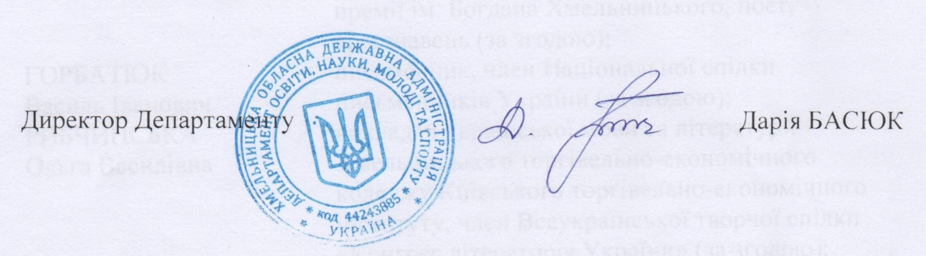

Додаток 1
до наказу директора Департаменту
освіти, науки, молоді та спорту
12.12.2022 № 664-од

Список переможців
обласного заочного літературного конкурсу
«Поетичний зорепад» серед здобувачів освіти та працівників закладів
професійної (професійно-технічної) освіти присвяченого
85-ти річчю утворення Хмельницької області

Диплом І ступеня:
ВЕСНА Мирослава | – | здобувачка освіти Хмельницького професійного ліцею;
ЛУЦИШИНА Катерина | – | здобувачка освіти Державного навчального закладу «Теофіпольський професійний аграрно-промисловий ліцей»;
ХЕЛЕНЮК Юрій | – | працівник Плужненського професійного аграрного ліцею;
МАКСИМЧУК Олеся | – | працівник Грицівського вищого професійного училища № 38.
Диплом ІІ ступеня:
СОБКО Віталій | – | здобувач освіти Державного навчального закладу «Ярмолинецький агропромисловий центр професійної освіти»;
МАТВІЙЧУК Дарина | – | здобувачка освіти Грицівського вищого професійного училища № 38;
ЛЕЩУК Уляна | – | здобувачка освіти Державного професійно-технічного навчального закладу «Красилівський професійний ліцей»;
БОДНАРЧУК Аліна | – | здобувачка освіти Державного навчального закладу «Вище професійне училище № 11 м. Хмельницького»;
БАММАТОВА Ольга | – | здобувачка освіти Вищого художнього професійного училища № 19 смт. Гриців Шепетівський район Хмельницька область;
ДЗЬОБАНЬ Катерина | – | працівник Грицівського вищого професійного училища № 38;
ГАРНЮК Оксана | – | працівник Вищого професійного училища № 25 м. Хмельницького;
ФУРМАН Борис | – | працівник Державного навчального закладу «Ярмолинецький агропромисловий центр професійної освіти».
Диплом ІІІ ступеня:
ГОЛУБЦОВ Вадим | – | здобувач освіти Державного навчального закладу «Лісоводський професійний аграрний ліцей»;
МАГОЛА Анастасія | – | здобувачка освіти Державного навчального закладу «Лісоводський професійний аграрний ліцей»;
БОЖИК Ангеліна | – | здобувачка освіти Державного навчального закладу «Лісоводський професійний аграрний ліцей»;
АРТАШКЕВИЧ Владислав | – | здобувач освіти Державного навчального закладу «Волочиський промислово-аграрний професійний ліцей»;
ГЛАДИШ Тетяна | – | здобувачка освіти Хмельницького професійного ліцею електроніки;
КОРЖУН Катя | – | здобувачка освіти Державного навчального закладу «Подільський центр професійно-технічної освіти»;
ДІДУШКО Юлія | – | здобувачка освіти Плужненського професійного аграрного ліцею;
ОЛЬХОВСЬКА Валентина | – | працівник Вищого професійного училища № 4 м. Хмельницького;
МЕЛЬНИК Катерина | – | працівник Державного навчального закладу «Волочиський промислово-аграрний професійний ліцей»;
БАГРІЙ Світлана | – | працівник Хмельницького професійного ліцею електроніки;
БАС Віталій | – | працівник Державного навчального закладу «Хмельницький центр професійно-технічної освіти сфери послуг»;
КІС Ольга | – | працівник Державного навчального закладу «Деражнянський центр професійної освіти»;
СІГНАЄВСЬКА Надія | – | працівник Державного професійно-технічного навчального закладу «Славутський професійний ліцей»;
МАКСИМЧУК Юлія | – | працівник Нетішинського професійного ліцею.

Заступник директора – начальник
управління освіти та науки
Департаменту Олег МАРТИНЮК

Додаток 2
до наказу директора Департаменту
освіти, науки, молоді та спорту
12.12.2022 № 664-од

Список учасників
обласного заочного літературного конкурсу
«Поетичний зорепад» серед здобувачів освіти та працівників закладів
професійної (професійно-технічної) освіти присвяченого
85-ти річчю утворення Хмельницької області

ТКАЧУК Марина | – | здобувачка освіти Плужненського професійного аграрного ліцею;
ЯКОБЧУК Раїса | – | здобувачка освіти Вищого художнього професійного училища № 19 смт. Гриців Шепетівський район Хмельницька область;
ЖОВТОНОГА Ярослав | – | здобувач освіти Державного навчального закладу «Волочиський промислово-аграрний професійний ліцей»;
ГРИЩУН Степан | – | здобувач освіти Вищого професійного училища № 4 м. Хмельницького;
ОНІЩУК Мар’яна | – | здобувачка освіти Шепетівського професійного ліцею;
ГОЛОВАТЮК Світлана | – | здобувачка освіти Державного навчального закладу «Деражнянський центр професійної освіти»;
САДОВСЬКА Олександра | – | здобувачка освіти Державного закладу професійної (професійно-технічної) освіти «Старокостянтинівський аграрно-промисловий ліцей»;
ГРАБАРЧУК Іванна | – | працівник Державного професійно-технічного навчального закладу «Славутський професійний ліцей»;
КАПІТАН Людмила | – | працівник Чорноострівського професійного аграрного ліцею;
ШМАТЛАЙ Галина | – | працівник Державного навчального закладу «Ярмолинецький агропромисловий центр професійної освіти»;
МЕЛЬНИЧУК Галина | – | працівник Вищого професійного училища № 36 с. Балин Хмельницької області;
МАЛЬЧИК Анастасія | – | працівник Нетішинського професійного ліцею;

ВЕРЕЩАГІНА Валентина | – | працівник Вищого художнього професійного училища № 19 смт. Гриців Шепетівський район Хмельницька область.

Заступник директора – начальник
управління освіти та науки
Департаменту Олег МАРТИНЮК

